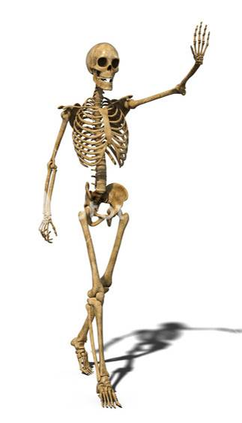

www.shutterstock .com
Szkielet człowieka skjelettet
Po co nam kości?
Szkielet człowieka składa się z 206 kości (knokler). Szkielet stanowi rusztowanie (stillas) i podporę, bez kości nasze ciało byłoby tylko miękką górą mięśni. Współpraca kości i mięśni (muskler) pozwala nam wstawać, siadać i poruszać się.
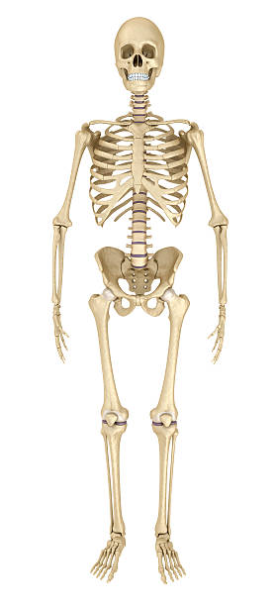
www.istock.com
Nowonarodzone dzieci mają około 300 kości.
Z wiekiem niektóre kości zrastają się w jedną
(np. czaszka)
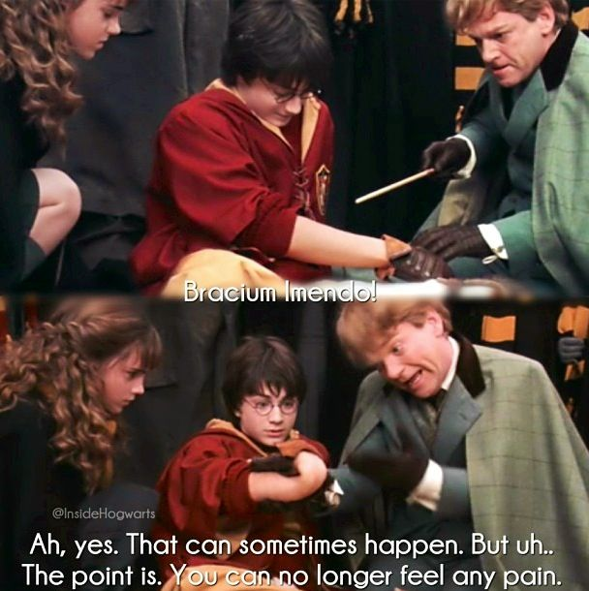
www.pinterest.com

W drugiej części swoich filmowych i książkowych przygód Harry Potter przeżył bardzo niemiły moment. W czasie meczu quidditcha złamał rękę. Profesor Lockhart, kiepski czarodziej, chcąc mu pomóc rzucił niewłaściwe zaklęcie. Zamiast ‘naprawić’ złamanie usunął wszystkie kości z ramienia Harrego!! Odrośnięcie kości trwało całą noc i było bardzo bolesne.
Jak zbudowane są kości?
Kości człowieka są bardzo wytrzymałe (robust), a jednocześnie dość lekkie.
W kościach znajdują się: komórki kostne (beinceller), elastyczne włókna (tøyelige fibre) oraz duże ilości wapnia (kalsium). W kościach są też puste przestrzenie (hulrom), które zwiększają wytrzymałość,
a zmniejszają ciężar.

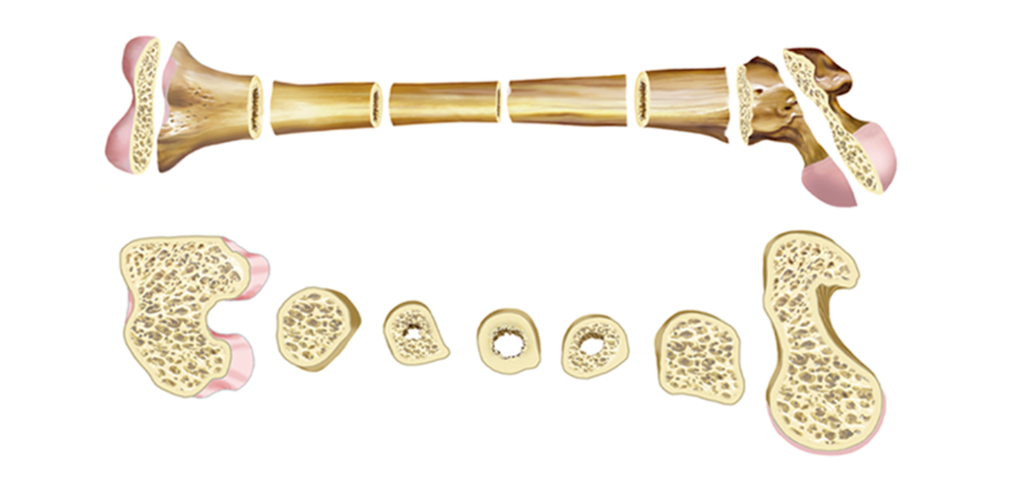

Kości czaszki
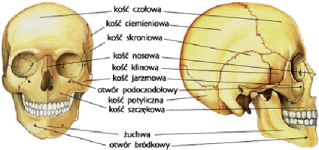
Czaszka (hodeskalle, kraniet) człowieka składa się z kilku kości. Zadanie czaszki to przede wszystkim ochrona naszego delikatnego mózgu (hjernen).
Żuchwa (kjeve) to kość w której osadzone są zęby. Żuchwa porusza się, byśmy mogli gryźć i żuć.

encyklopedia.pwn.pl
Kręgosłup (ryggraden)
Kręgosłup to pionowa kolumna złożona z kręgów (virvler). Między kręgami znajdują się miękkie krążki. Kręgosłup pozwala ludziom prostować się i chodzić. Trzeba o niego dbać: siadać we właściwej pozycji i dużo się ruszać.
Serce i płuca chronione są przez kości klatki piersiowej: żebra (ribbein) oraz mostek (brystbein). Żebra składają się częściowo z chrząstki (brusk), dlatego są elastyczne i mogą się uginać.

www.istock.com

Dolny odcinek kręgosłupa łączy się z miednicą (hoftebein).
Kończyny górne i dolne
Kończyny górne czyli ręce służą ludziom
przede wszystkim do chwytania przedmiotów.
Kończyny dolne czyli nogi służą oczywiście do
poruszania się. Trudno sobie wyobrazić życie
bez nich.
www.istock.com
Kończyny człowieka składają się z wielu kości.
Ciekawostki:
Obojczyk (kragebein) łączy ramię z mostkiem
(brystbein).
Dłoń człowieka składa się z 27 kości.
Kość udowa (leggbein) to najdłuższa kość
ciała człowieka. Stopa człowieka ma 26 kości
i ponad 100 mięśni!

Najmniejsze kości
Najmniejsze kości człowieka to kosteczki słuchowe, znajdujące się głęboko w uchu: młoteczek, strzemiączko i kowadełko. Mają mniej niż 1 cm długości!
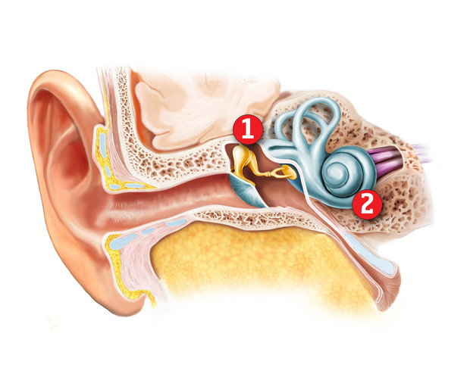www.fakt.pl

Jak ludzie się poruszają?
Nasze kości połączone są ze sobą za pomocą stawów (ledd).
Mamy np. staw łokciowy, staw kolanowy, staw biodrowy i stawy palców.
Mięśnie (muskler) są połączone z kośćmi za pomocą ścięgien (sener). Kiedy kurczy się mięsień, porusza się złączona z nim kość. W ten sposób porusza się nasze ciało.
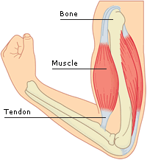 www.quora.com 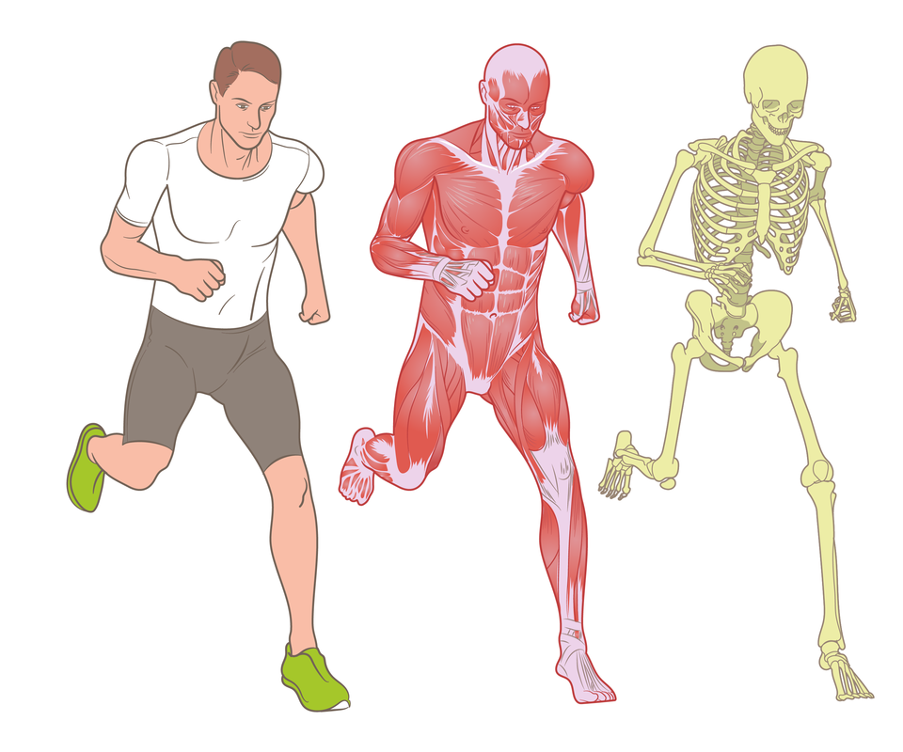epodreczniki.pl
bone – bein - kość
muscle – muskel - mięsień
tendon – sene - ścięgno
Rodzaje stawów (leddtyper)
Kości połączone są poprzez stawy. Istnieje kilka rodzajów stawów, w zależności od tego, jak się poruszają.

Staw zawiasowy (hengselledd)
Staw zawiasowy znajdziesz w swoim kolanie i w łokciu. Staw zawiasowy, podobnie jak zawias drzwi, otwiera się tylko do pewnego momentu.
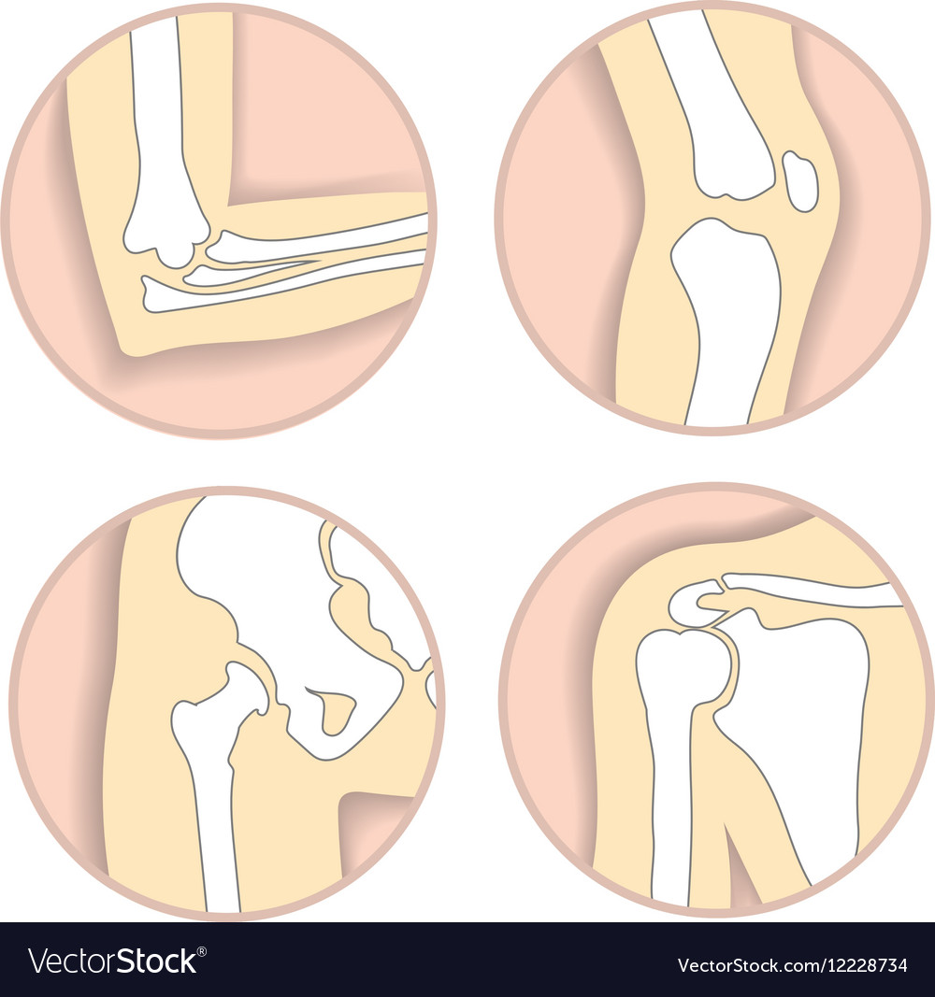
Staw kulowy (kuleledd)
Staw kulowy znajdziesz w swoim ramieniu i biodrze. Kości połączone stawem kulowym można obracać we wszystkich kierunkach.

Poprowadź kreski od nazwy kości do ilustracji

czaszka  obojczyk  żebra  staw łokciowy  kości dłoni  miednica  staw kolanowy | www.istock.com | żuchwa  mostek  kość ramieniowa  kręgosłup  staw biodrowy  kość udowa  kości stopy

Jakie to stawy?
Wpisz numery na rysunku i połącz z norweską nazwą

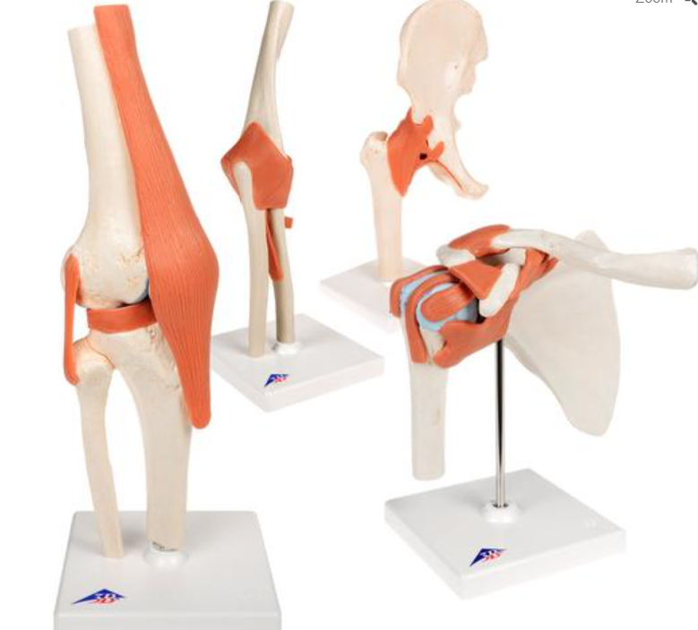

- Staw ramieniowy kneledd
- Staw kolanowy hofteledd
- Staw łokciowy armledd
- Staw biodrowy albuledd

PYTANIA:
Które kości pozwalają nam utrzymać pozycję pionową? |  | czaszka
Które kości chronią nasz mózg? |  | kosteczki słuchowe
Które kości pomagają nam chwytać i trzymać przedmioty? |  | kręgosłup
Które kości chronią serce i płuca przed zgnieceniem? |  | żuchwa
Które kości pozwalają nam chodzić i biegać? |  | żebra i mostek
Które kości są najmniejsze w całym ciele? |  | kość udowa
Jak nazywa się najdłuższa kość szkieletu człowieka? |  | kości kończyn górnych
Jak nazywa się kość, w której osadzone są zęby? |  | kości kończyn dolnych

POŁĄCZ
czaszka
chrząstka
kciuk
klatka piersiowa
kości
kość udowa
kręgosłup
mięśnie
mostek
obojczyk
płuca
serce
szkielet
ścięgna
wapń
włókno
żebra
żuchwa
brystbein
brystkassen
brusk
fiber
hjertet
hodeskalle (kraniet)
kalsium
kjeve
knokler
kragebein
leggbeinet
lungene
muskler
ribbein
ryggraden
sener
skjelett
tommelfinger

WYSZUKAJ SŁOWA Z LEKCJI

R | P | I | L | N | M | O | S | T | E | K | S | F | K | S | K
U | O | O | K | C | J | Z | T | T | O | W | Z | I | J | T | R
S | R | B | M | W | W | Ę | R | R | P | M | K | U | Y | O | Ę
Z | U | N | S | T | Ą | K | Z | F | Ż | I | I | Q | H | P | G
T | S | H | K | H | U | C | E | R | Ł | Ę | E | Y | N | A | O
O | Z | I | R | U | Ł | Z | M | F | B | Ś | L | Ó | J | S | S
W | A | N | Ę | V | O | A | I | M | T | N | E | B | S | L | Ł
A | N | G | G | R | K | S | Ą | Ą | W | I | T | F | T | J | U
N | I | F | I | Ś | I | Z | C | T | R | E | S | Ż | A | Ł | P
I | E | J | L | U | E | K | Z | K | A | C | E | U | W | I | C
E | P | P | T | U | Ć | A | K | O | M | N | R | C | Y | T | H
S | M | Ż | E | B | R | A | O | W | I | H | C | H | M | E | R
M | I | E | D | N | I | C | A | A | Ę | A | E | W | Ó | P | Z
Ś | C | I | Ę | G | N | A | D | D | A | D | T | A | Z | A | Ą
K | O | L | A | N | O | U | W | E | D | Ł | O | Ń | G | L | S
O | B | O | J | C | Z | Y | K | Ł | L | J | Ó | P | J | C | T
U | W | D | F | W | V | F | T | K | D | H | A | U | T | E | K
I | P | Y | B | F | Ę | M | Ł | O | T | E | C | Z | E | K | A

szkielet | czaszka | żuchwa | mózg | kowadełko
strzemiączko | młoteczek | kręgi | mostek | obojczyk
kręgosłup | żebra | chrząstka | miednica | stawy
kolano | łokieć | ramię | stopa | dłoń
palce | ścięgna | mięśnie | serce | poruszanie
rusztowanie

